SESSION 2005
Filière MP
PHYSIQUE MPI
Épreuve commune aux ENS de Paris, Lyon et Cachan
Durée : 5 heures
L'usage des calculatrices électroniques de poche à alimentation autonome, non imprimantes et sans document d'accompagnement, est autorisé. Cependant, une seule calculatrice à la fois est admise sur la table ou le poste de travail, et aucun échange n'est autorisé entre les candidats.
Les quatre parties du problème sont indépendantes. Cependant, les concepts introduits dans la première partie, ainsi que certains résultats donnés dans l'énoncé, sont utiles pour traiter les parties suivantes.
Les correcteurs sont très sensibles à la qualité et à la clarté des explications. Les candidats sont donc priés d'apporter un soin particulier à la présentation de leur copie.
Les applications numériques ne sont pas des questions optionnelles.
Microscope à Émission d'Ions
Le microscope à émission d'ions, imaginé et construit par Erwin Müller en 1951, fut le premier appareil ayant une résolution suffisante pour visualiser des atomes dans un cristal métallique.
Le microscope se compose d'une pointe très fine de métal placée dans une cavité dont la paroi en verre (l'écran du microscope) est recouverte d'un revêtement phosphorescent et conducteur. Le dispositif est rempli d'hélium (ou d'un autre gaz) à une très basse pression, l'écran est mis à la masse et un important potentiel électrique positif est appliqué à la pointe.
À cause de l'effet de pointe, le champ électrique est très important au niveau de la pointe, et l'on fait en sorte qu'il soit suffisant pour ioniser les atomes d'hélium qui passent à proximité. L'électron part dans la pointe et l'ion ${He}^{+}$est violemment projeté sur l'écran et $y$ forme une petite tache lumineuse. C'est au voisinage immédiat des atomes qui composent la pointe que le champ électrique est le plus important, et donc les ions d'hélium sont majoritairement formés au niveau de ces atomes. L'image produite sur l'écran reproduit donc l'agencement des
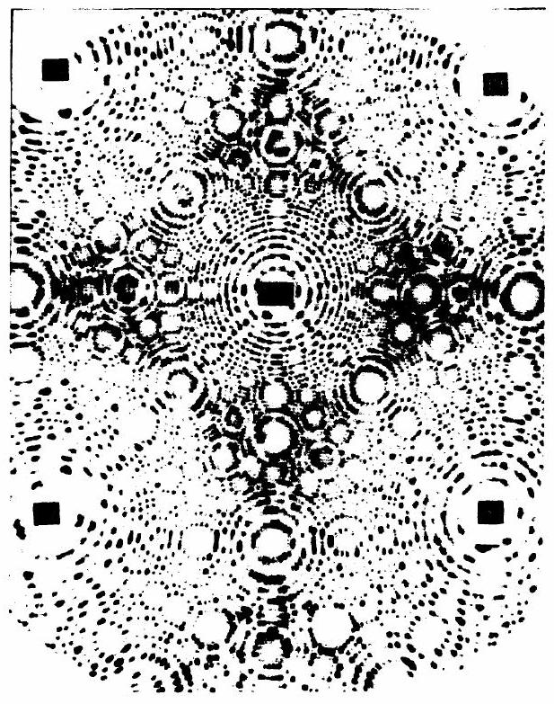
Fig. 1 - Image obtenue à partir d'une pointe d'iridium. Chaque tache est l'image d'un atome. Les zones avec des labels sont des régions qui correspondent aux faces du cristal, avec des atomes coplanaires. Avec de l'habitude, on peut distinguer des défauts du cristal.
atomes à la surface de la pointe.
Seuls quelques aspects de ce dispositif seront abordés dans ce sujet. La première partie établit quelques résultats utiles de la théorie cinétique des gaz. La deuxième partie est consacrée au calcul du nombre d'atomes d'hélium qui arrivent à la pointe par unité de temps, quantité directement reliée au courant d'ions qui frappent l'écran et donc à l'intensité lumineuse de l'image. Dans la troisième partie, on étudiera la trajectoire des ions ${He}^{+}$afin d'établir la résolution attendue du microscope. La quatrième partie porte sur le phénomène d'ionisation de l'atome.
Dans tout le problème, on étudiera un modèle où l'on suppose que le microscope est à géométrie sphérique : la pointe de métal est représentée par une sphère de rayon $r_{0}$ (où $r_{0}$ serait, en réalité, le rayon de courbure de l'extrémité de la pointe) et l'écran par une sphère de rayon $R_{e}$, les deux sphères ayant le même centre.
Constantes physiques
Constante de Planck : | $h=6,{6310}^{−34} J s$,
Constante diélectrique du vide : | $ϵ_{0}=8,{8510}^{−12}{Fm}^{−1}$,
Constante de Boltzmann : | $k_{B}=1,{3810}^{−23} J{ K}^{−1}$,
Constante des gaz parfaits : | $R=8,31 J{ mol}^{−1}{ K}^{−1}$,
Charge du proton : | $e=1,{610}^{−19}C$,
Masse de l'électron : | $m_{e}=9,{110}^{−31} kg$,
Masse de l'hélium : | $m_{He}=6,{610}^{−27} kg$,
Polarisabilité de l'hélium : | $α_{He}=2,{510}^{−30}{ m}^{3}$,
Diamètre effectif de l'hélium : | $d_{He}=0,19 nm$.

On prendra les valeurs suivantes pour les applications numériques
Champ électrique à la pointe : | $E_{0}=4,{410}^{10}{Vm}^{−1}$,
Pression dans la cavité : | $P=0,15 Pa$,
Rayon de la pointe : | $r_{0}=30 nm$,
Rayon de l'écran : | $R_{e}=15 cm$,
Température du gaz : | $T=300 K$.

On rappelle les valeurs des intégrales suivantes
$$\begin{matrix}\int_{−∞}^{+∞}{ } dxe^{−\frac{x^{2}}{2}} & =\sqrt{2π}, & & \int_{0}^{+∞}{ } dxxe^{−\frac{x^{2}}{2}} & =1 \\ \int_{−∞}^{+∞}{ } dxx^{2}e^{−\frac{x^{2}}{2}} & =\sqrt{2π}, & & \int_{0}^{+∞}{ } dxx^{3}e^{−\frac{x^{2}}{2}} & =2\end{matrix}$$
1 Partie préliminaire : Théorie cinétique des gaz
1.1 Atmosphère isotherme - facteur de Boltzmann
L'atmosphère terrestre est assimilée à un gaz parfait constitué de molécules de masse molaire $M=29 g{ mol}^{−1}$ et plongé dans un champ de pesanteur $\vec{g}$ uniforme et dirigé vers le bas avec $‖\vec{g}‖=10{ ms}^{−2}$. On suppose que ce gaz parfait est à l'équilibre thermodynamique à une température $T=300 K$.
1.1.1 Établir la loi donnant la pression $P(z)$ en fonction de l'altitude.
1.1.2 Évaluer l'épaisseur caractéristique de l'atmosphère dans ce modèle. Donner un ordre de grandeur de la pression au sommet de l'Everest.
1.1.3 Montrer que, dans ce modèle, la densité volumique $n(z)$ des molécules est donnée par
$$n(z)=n(0)exp⁡\left(−\frac{E_{p}(z)}{E_{0}(T)}\right),$$
où $E_{p}(z)$ est l'énergie potentielle d'une molécule d'altitude $z$ et où $E_{0}(T)$ est une énergie caractéristique dépendant de la température mais indépendante du gaz considéré. Donner l'expression de $E_{0}$ en fonction de $T$ et de la constante de Boltzmann.
1.2 Distribution de Maxwell
On veut maintenant décrire la distribution d'équilibre des vitesses des molécules dans un gaz à la température $T$ lorsque l'on néglige l'influence de tout champ extérieur.
1.2.1 Justifier que $\left\langle v_{x}\right\rangle =\left\langle v_{y}\right\rangle =\left\langle v_{z}\right\rangle =0$, où $⟨⋅⟩$ représente la valeur moyenne sur toutes les molécules du gaz et où ( $v_{x},v_{y},v_{z}$ ) sont les trois composantes de la vitesse en coordonnées cartésiennes.
Par analogie avec l'équation (1), on admet que la densité des molécules dans l'espace des vitesses est proportionnelle à $exp⁡\left[−E_{c}(\vec{v})/E_{0}(T)\right]$, où $E_{c}(\vec{v})$ est l'énergie cinétique d'une molécule. C'est la distribution de Maxwell.
1.2.2 Montrer que la loi de distribution de probabilité de chacune des composantes ( $v_{x},v_{y},v_{z}$ ) de la vitesse est décrite par une loi «gaussienne» ou «normale», et écrire la probabilité pour que les composantes de la vitesse soient respectivement comprises entre $v_{x}$ et $v_{x}+dv_{x}$, entre $v_{y}$ et $v_{y}+dv_{y}$, et entre $v_{z}$ et $v_{z}+dv_{z}$.
1.2.3 Montrer que la «vitesse quadratique moyenne» $v_{q}=\sqrt{\left\langle {\vec{v}}^{2}\right\rangle }$ vérifie
$$v_{q}^{2}=\frac{3k_{B}T}{m}$$
où $m$ est la masse d'une molécule.
On s'intéresse maintenant à la distribution de probabilité de la norme de la vitesse $v=‖\vec{v}‖$.
1.2.4 Déterminer la probabilité $p(v)dv$ que cette norme soit comprise entre $v$ et $v+dv$. La fonction $p(v)$ est appelée densité de probabilité de $v$.
1.2.5 En déduire que la valeur moyenne de la norme de la vitesse d'une molécule est donnée par
$$⟨v⟩=\sqrt{\frac{8k_{B}T}{πm}}.$$
1.2.6 Est-il étonnant que $v_{q}/⟨v⟩$ soit un simple facteur numérique qui ne dépende pas des caractéristiques du gaz?
1.3 Chocs sur une surface
On considère une petite surface $dS$ et l'on veut compter le nombre moyen de chocs de molécules du gaz sur un côté donné de cette surface pendant un temps $τ$. On note $\vec{n}$ le vecteur unitaire sortant normal à l'élément de surface.
Dans un premier temps, on ne compte que les chocs des molécules ayant une vitesse comprise entre $v$ et $v+dv$.
1.3.1 De quelle région de l'espace peuvent venir les molécules du gaz susceptibles de frapper la surface pendant le temps $τ$ ? On repère les points de ce volume par leurs coordonnées sphériques ( $r,θ,ϕ$ ) d'axe $\vec{n}$ (voir la figure). Quelles sont les valeurs pertinentes de ( $r,θ,ϕ$ )?
On considère un petit volume $dV$ dans cette région de l'espace.
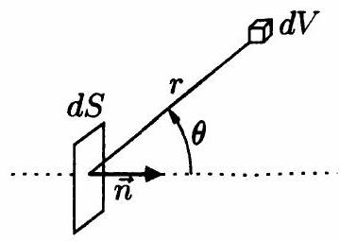
1.3.2 Exprimez le nombre total de molécules dans le volume $dV$ en fonction de la pression et de la température du gaz, puis le nombre de molécules avec une vitesse entre $v$ et $v+dv$. On exprimera le résultat à l'aide de la fonction $p(v)$ introduite à la question 1.2.4. Quelle approximation fait-on? Est-elle justifiée si l'on veut appliquer ces résultats au microscope?
1.3.3 Quelle est la proportion des molécules dans le volume $dV$ qui vont dans la bonne direction pour heurter la surface $dS$ ?
1.3.4 En déduire le nombre moyen de chocs sur la surface $dS$ pendant le temps $τ$ par des molécules ayant une vitesse entre $v$ et $v+dv$.
1.3.5 On tient maintenant compte de toutes les vitesses possibles. Montrer que le nombre total moyen de chocs sur la surface $dS$ pendant le temps $τ$ est de la forme $τn_{c}dS$ avec
$$n_{c}=\frac{P}{\sqrt{2πmk_{B}T}}$$
Préciser la dimension et l'ordre de grandeur de $n_{c}$ dans les conditions de fonctionnement du microscope.
2 Arrivée des atomes sur la pointe
2.1 Libre parcours moyen
2.1.1 En utilisant le diamètre effectif de l'hélium pour calculer sa section efficace, estimer le libre parcours moyen, c'est-à-dire la distance moyenne parcourue avant de rencontrer un autre atome, pour un atome d'hélium dans les conditions de fonctionnement du microscope. Montrer que l'on peut supposer que chaque atome a une trajectoire indépendante.
2.2 Trajectoire et nombre d'atomes arrivant sur la pointe
En l'absence de champ, la pointe de l'émetteur devrait recevoir en moyenne $Z_{0}=Sn_{c}$ atomes par unité de temps, où $S$ est la surface de la pointe et où $n_{c}$ est donné par l'équation (3).
2.2.1 Faire l'application numérique.
2.2.2 Comment peut-on mesurer expérimentalement le nombre d'atomes qui frappent la pointe par unité de temps? Donner un ordre de grandeur.
Lors des premières expériences, Müller a constaté que l'approvisionnement en atomes était significativement plus important. Ce phénomène s'explique par la polarisabilité de l'atome d'hélium.
On rappelle qu'un atome ou une molécule polarisable a un moment dipolaire induit $\vec{p}$ proportionnel au champ électrique $\vec{E}$ :
$$\vec{p}=αϵ_{0}\vec{E}$$
Le paramètre positif $α$ est la polarisabilité de l'atome ou de la molécule.
2.2.3 Vérifier que $α$ a bien la dimension d'un volume et commenter son ordre de grandeur.
2.2.4 Expliquer qualitativement pourquoi la polarisabilité de l'hélium va augmenter l'approvisionnement en atomes sur la pointe.
On rappelle qu'on a supposé que le microscope était à symétrie sphérique. Le champ électrique est donc radial avec $\vec{E}=E(r){\vec{e}}_{r}$.
2.2.5 Déterminer l'expression de la force subie par un dipôle électrique $\vec{p}$ dans un champ électrique $\vec{E}$ dans le cas particulier où $\vec{E}$ est radial et $\vec{p}$ aligné avec $\vec{E}$.
2.2.6 Montrer que la force électrique subie par un atome d'hélium plongé dans un champ électrique radial dérive d'une énergie potentielle. Donner l'expression de cette énergie.
2.2.7 Écrire le champ $E(r)$ en fonction de $r,r_{0}$ et du champ $E_{0}$ à la surface de la pointe.
On considère un atome très loin de la pointe qui ressent donc très peu le champ. À tout instant $t$, on note respectivement $\vec{r}$ et $\vec{v}$ la position et la vitesse de l'atome et l'on introduit $\vec{C}=\vec{r}∧\vec{v}$. La vitesse de l'atome «à l'infini» (c'est-à-dire, lorsqu'il est très loin de la pointe) est notée $v_{∞}$.
2.2.8 Que représente $\vec{C}$ ? Que peut-on dire de $\vec{C}$ lors de la trajectoire dans le microscope? Que peut-on dire de la trajectoire?
2.2.9 On définit $a$ par $‖\vec{C}‖=av_{∞}$. Quel est le nom de cette quantité $a$ ? Faites un schéma donnant une interprétation géométrique de $a$. Pour avoir une chance de frapper la pointe, vaut-il mieux avoir une petite ou une grande valeur de $a$ ?
2.2.10 Écrire l'énergie cinétique de l'atome en fonction de $m,\overset{˙}{r},v_{∞},r$ et $a$. En déduire son énergie mécanique $E_{m}$.
2.2.11 Exprimer l'énergie mécanique sous la forme $E_{m}=\frac{1}{2}m{\overset{˙}{r}}^{2}+V_{\text{eff }}(r)$ et dessiner l'allure du potentiel effectif $V_{\text{eff }}(r)$.
2.2.12 Quelle est la condition pour que l'atome entre en collision avec la pointe? Montrer que cette condition est équivalente à
$$\begin{matrix} & \frac{a^{2}}{r_{0}^{2}}≤2\sqrt{\frac{αϵ_{0}E_{0}^{2}}{mv_{∞}^{2}}} \text{ si } \frac{αϵ_{0}E_{0}^{2}}{mv_{∞}^{2}}≥1 \\ & \frac{a^{2}}{r_{0}^{2}}≤1+\frac{αϵ_{0}E_{0}^{2}}{mv_{∞}^{2}} \text{ si } \frac{αϵ_{0}E_{0}^{2}}{mv_{∞}^{2}}≤1\end{matrix}$$
2.2.13 On admet que, dans l'expression précédente, on peut remplacer $v_{∞}$ par sa valeur moyenne calculée dans la partie 1 et donnée dans l'équation (2). Quelle est alors la valeur numérique typique de $αϵ_{0}E_{0}^{2}/\left(mv_{∞}^{2}\right)$ ?
2.2.14 En déduire le nombre d'atomes $Z$ qui viennent percuter la pointe par unité de temps. Faire une application numérique et estimer l'effet dû à la polarisabilité de l'hélium.
3 Grandissement et résolution du microscope.
Après ionisation, la particule est violemment éjectée vers l'écran par le champ électrique. L'écran est recouvert d'une substance phosphorescente qui s'illumine à l'endroit où l'ion le percute, et l'image ainsi formée donne des indications sur la structure atomique de la pointe. Cette partie a pour objet l'étude de la trajectoire de l'ion afin de déterminer le pouvoir grandissant et la résolution du microscope.
On rappelle que le rayon $r_{0}$ de la pointe est beaucoup plus petit que le rayon $R_{e}$ de l'écran; tous les résultats doivent être simplifiés en conséquence.
3.1 Pouvoir grandissant du microscope
On suppose que les atomes du gaz d'hélium qui arrivent sur la pointe peuvent s'ioniser s'ils sont dans une région de diamètre $δ$ autour d'un des atomes de la surface de la pointe. Pour les applications numériques, on prendra $δ$ de l'ordre de la taille d'un atome.
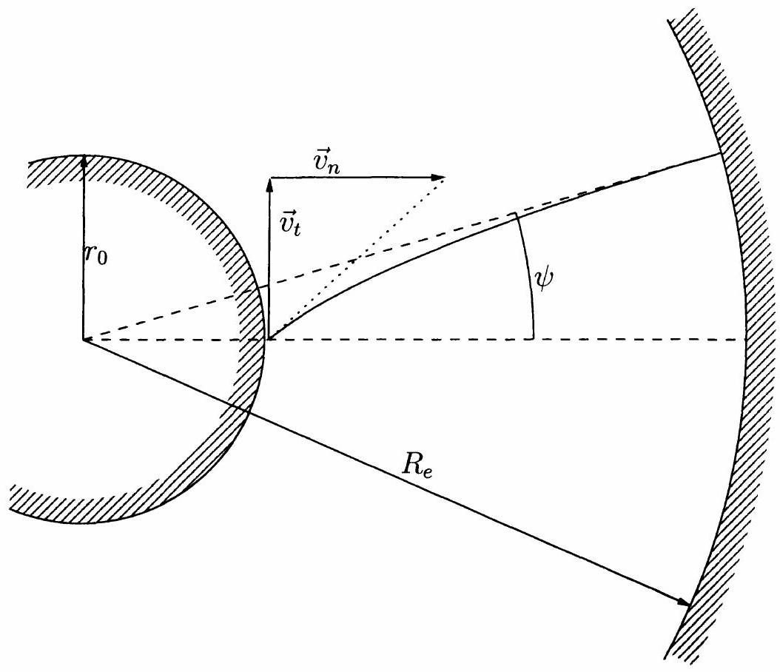
Fig. 2 - Trajectoire d'un ion dans le microscope après ionisation à la pointe. Le dessin n'est pas à l'échelle : le rayon $r_{0}$ de la pointe est cinq ordres de grandeur plus petit que le rayon $R_{e}$ de l'écran.
3.1.1 On considère les ions formés au voisinage d'un atome donné. En supposant que leurs trajectoires sont parfaitement radiales, quelle est la taille $Δ$ de la tache observée sur l'écran? Est-elle visible à l'œil nu?
3.2 Étude de la trajectoire
En pratique, la trajectoire n'est pas parfaitement radiale car l'ion produit possède une petite vitesse initiale (voir la figure).
On suppose qu'à $t=0$, l'ion ${He}^{+}$est en contact avec la pointe et a une vitesse initiale $\vec{v}={\vec{v}}_{t}+{\vec{v}}_{n}$, où ${\vec{v}}_{n}$ est la vitesse radiale et ${\vec{v}}_{t}$ la vitesse tangentielle à la pointe. On prend pour origine des angles la droite joignant le centre de la pointe à la position initiale de l'ion.
3.2.1 Décrire le champ électrique $\vec{E}(r)$ dans la cavité en fonction de sa norme $E_{0}$ à la pointe. Quelle doit être la différence de potentiel appliquée pour obtenir ce champ électrique?
3.2.2 Quel est le nom de la trajectoire suivie par l'ion? Écrire (sans la justifier) l'expression générale de la distance $r$ de l'ion au centre $O$ du dispositif en fonction de son angle $ϕ$ avec la droite de référence.
3.2.3 Résoudre et montrer que, dans la limite $r_{0}≪R_{e}$, l'angle final $ψ$ vérifie
$$\left(eE_{0}r_{0}+mv_{t}^{2}\right)cos⁡ψ−mv_{n}v_{t}sin⁡ψ=eE_{0}r_{0}$$
3.2.4 Comment peut-on évaluer l'ordre de grandeur de $v_{t}$ ou de $v_{n}$ ? Vérifier numériquement que $mv_{t}^{2}/\left(eE_{0}r_{0}\right)≪1$.
3.2.5 En déduire l'expression de $ψ$ à l'ordre non nul le plus bas.
3.3 Résolution
On suppose que les ions ont, à $t=0$, une vitesse aléatoire distribuée comme pour une molécule de même masse dans un gaz à l'équilibre thermodynamique à une température effective $T^{′}$.
3.3.1 En déduire une estimation de $\sqrt{\left\langle v_{t}^{2}\right\rangle }$. Application numérique pour une température effective ambiante.
3.3.2 En déduire une expression du diamètre typique de la tache de lumière sur l'écran produite par un objet ponctuel à la pointe du microscope.
3.3.3 Que devient ce diamètre lorsque la source des ions à la pointe n'est plus ponctuelle, mais est une zone de diamètre $δ$ correspondant à la taille de l'atome au dessus duquel l'ionisation a lieu?
3.3.4 Quelle doit être la distance minimale entre deux objets de la pointe pour que l'on puisse distinguer leurs taches sur l'écran? Cette distance est ce qu'on appelle la résolution du microscope.
3.3.5 Faire l'application numérique pour une température effective ambiante. Le microscope permet-il de distinguer deux atomes?
Il existe un second phénomène, d'origine quantique, qui peut limiter la résolution du microscope. Selon le principe d'indétermination de Heisenberg, puisque l'on localise la position de la particule lors de l'ionisation avec une précision d'ordre $δ$ (taille de la zone au dessus de l'atome où l'ionisation est possible), cette particule possède une quantité de mouvement tangentielle aléatoire d'ordre $h/(2πδ)$, où $h$ est la constante de Planck.
3.3.6 Quel est l'analogue de ce principe en optique?
3.3.7 Calculer numériquement le $\sqrt{\left\langle v_{t}^{2}\right\rangle }$ dû aux phénomènes quantiques. Comparer au résultat de la question 3.3.1 et conclure. Pour quelle température effective $T^{′}$ les incertitudes quantiques et thermiques sont-elles du même ordre de grandeur?
3.3.8 Exprimer la résolution du microscope dans la limite où $T^{′}→0$. Application numérique.
3.3.9 Quand les deux phénomènes sont du même ordre de grandeur, comment doit-on combiner les résultats des questions 3.3.4 et 3.3.8 pour obtenir une expression de la résolution du microscope qui prenne tout en compte?
La température effective est en fait très proche de la température de la pointe, et l'on obtient les meilleures résolutions en refroidissant la pointe avec de l'hélium liquide, tout en gardant le gaz à température ambiante.
Dans une première version de son microscope, Müller faisait un vide aussi parfait que possible dans l'enceinte et il appliquait une forte tension négative à la pointe.
3.3.10 Quelle était alors la particule qui permettait de faire apparaître une image sur l'écran?
3.3.11 Quel était alors le facteur limitant qui affectait la résolution de cette première version du microscope? Pensez-vous qu'il permettait de distinguer les atomes du cristal?
4 Ionisation de l'atome
D'après les résultats des deux parties précédentes, plus le champ électrique $E_{0}$ est important, meilleures sont la résolution du microscope et sa luminosité. Cependant, si on augmente trop la valeur de ce champ, les atomes d'hélium commencent à s'ioniser loin de la pointe et l'image sur l'écran devient brutalement floue. La valeur optimale du champ $E_{0}$ est donc juste en dessous de la valeur où ce phénomène d'ionisation intervient. Dans le cas de l'hélium, expérimentalement, c'est la valeur donnée en début d'énoncé.
Le but de cette partie est d'essayer de comprendre ce phénomène d'ionisation. Pour simplifier, on considère un atome d'hydrogène dont le noyau est supposé fixe.
4.1 Modèle de Bohr
On rappelle que dans le modèle de Bohr, l'atome d'hydrogène dans son état fondamental est constitué d'un noyau fixe autour duquel tourne un électron en orbite circulaire avec un moment cinétique (par rapport au centre du cercle) égal à $h/(2π)$, où $h$ est la constante de Planck.
4.1.1 Calculer, dans ce modèle, le rayon $a_{0}$ de la trajectoire de l'électron. Application numérique.
4.1.2 Calculer l'énergie $I$ qu'il faudrait fournir à l'électron pour qu'il puisse s'échapper de l'attraction du noyau. Application numérique en Joule et en eV .
On suppose qu'en présence d'un champ électrique $\vec{E}$ constant et uniforme, l'électron a une trajectoire circulaire de rayon $r$ dans un plan perpendiculaire à $\vec{E}$. Le noyau de l'atome et le centre du cercle ne sont plus confondus, mais définissent un axe parallèle à $\vec{E}$. Le moment cinétique de l'électron (par rapport au centre du cercle) est toujours égal à $h/(2π)$. On appelle $M$ la position de l'électron, $O$ la position du noyau et $θ$ l'angle entre $\vec{OM}$ et l'axe de rotation.
4.1.3 Écrire le système d'équations que doivent vérifier $θ$ et $r$.
4.1.4 Éliminer la variable $r$ et écrire l'équation vérifiée par $θ$.
4.1.5 En déduire qu'il existe une valeur maximale de $E$ au delà de laquelle le système n'a pas de solution. Cette valeur, dont on donnera l'expression et dont on fera l'application numérique, est la valeur classique de l'ionisation de l'atome d'hydrogène. L'ordre de grandeur vous paraît-il le bon?
4.1.6 Calculer le moment dipolaire de l'atome de Bohr en présence d'un faible champ électrique $\vec{E}$ et en déduire une expression de la polarisabilité $α$ de l'atome d'hydrogène. Que remarque-ton?
4.2 Ionisation par effet tunnel
En fait, en mécanique quantique, l'atome a une petite probabilité de se ioniser pour des valeurs de $E$ inférieures à la valeur classique. Pour simplifier, on se place en une dimension ( $Ox$ ). En l'absence de champ, l'énergie potentielle de l'électron est $V(x)=−e^{2}/\left(4πϵ_{0}|x|\right)$.
4.2.1 Donner l'expression de $V(x)$ en présence d'un champ électrique uniforme $E$ dirigé selon l'axe ( $Ox$ ).
4.2.2 Représenter l'allure de $V(x)$ en faisant attention à bien respecter les asymptotes de cette courbe, et faites-y apparaître la valeur de l'énergie mécanique de l'électron.
Étant donnée son énergie mécanique, l'électron peut donc se trouver dans deux zones distinctes de l'espace lorsqu'un champ électrique est appliqué. En mécanique classique, il ne peut pas passer de la zone où il est confiné autour de l'atome dans l'autre zone car la barrière de potentiel à franchir est trop importante. Cependant, en mécanique quantique, il peut traverser cette barrière de potentiel avec une petite probabilité $p$ d'ordre $p≃Aexp⁡(−BL\sqrt{H})$, où $L$ et $H$ sont respectivement la largeur et la hauteur de la barrière, et où $A$ et $B$ ne dépendent pas du type d'atome considéré.
4.2.3 Estimer $L\sqrt{H}$. N'hésitez-pas à faire des approximations; ce n'est pas le résultat précis qui compte mais la manière dont ce résultat dépend de $I$ et de $E$.
4.2.4 En supposant que ce calcul reste valable pour n'importe quel atome, quelle serait votre prévision pour la valeur optimale du champ électrique quand on utilise du néon ou de l'argon? On donne $I_{\text{hélium }}=24,5eV,I_{\text{néon }}=21,5eV$ et $I_{\text{argon }}=15,7eV$.

